**Випускна робота**

**ВИКОРИСТАННЯ LENINGAPPS.ORG НА УРОКАХ**

**УКРАЇНСЬКОЇ МОВИ І ЛІТЕРАТУРИ**

LearningApps.org – загальнодоступний безкоштовний он-лайн-сервіс,

заснований на роботі з готовими шаблонами-заготовками для заповнення, призначений для створення інтерактивних завдань різного рівня складності, тематики та формату

Категорії можливих завдань можна умовно поділити на такі типи: вибір,

послідовність, розподіл, заповнення, інструменти, он-лайн-ігри, кросворд,

знайти пару тощо.

Ресурс LearningApps відрізняється від інших сервісів створення

дидактичних та інтерактивних завдань великим різноманіттям вибору

шаблонів вправ і функцій виконання.

Ресурс LearningApps використовують для створення різних

інтерактивних наочних вправ в іграх, конкурсах, заняттях. Види

інтерактивних вправ в системі LearningApps.org.

Вікторина з вибором правильної відповіді, Виділити слова, Хто хоче стати мільйонером? Слова з букв; категорія Розподіл (Гра «Парочки»

Класифікація, Знайди пару, Пазли «Впізнай-ко», Сортування, Співвідношення)та інші.

LearningApps.org відкриває перед освітянами нові можливості й перспективи. З’явилася технологічна можливість вносити свої дописи й мультимедійні додатки до існуючих сайтів швидко, не знаючи мов програмування, не маючи спеціальних знань. LearningApps.org дозволяє формувати інформаційно-комунікаційну компетентність викладачів та учнів, розвивати їх комп’ютерну грамотність.

Використання його в процесі навчання дозволяє значно підвищити рівень взаємодії між викладачем і учнем. Будь-який педагог, який має мінімальні навички роботи з ІКТ, може створити свою інтерактивну вправу для пояснення нового матеріалу, закріплення, тренінгу, контролю знань, зробити це на досить якісному рівні.

Перед тим, як працювати з сервісом [LearningApps.org](http://learningapps.org/). он-лайн, потрібно підготувати питання та відповіді в будь-якому текстовому редакторі та підібрати відповіді у вигляді зображень. Для того, щоб завдання виглядали

привабливо, потрібно відредагувати зображення у графічному редакторі. У

процесі створення ресурсу можна також завантажувати зображення та відеофайли із бібліотеки Інтернету.

Використовувати додаток одразу просто й доступно. Адреса сайту –

http://learningapps.org/ - співпадає з назвою сервісу [LearningApps.org](http://learningapps.org/). Сайт мультирегіональний, тому відкриється українською мовою, якщо необхідно обрати іншу мову, потрібно вибрати її із запропонованих у програмі.

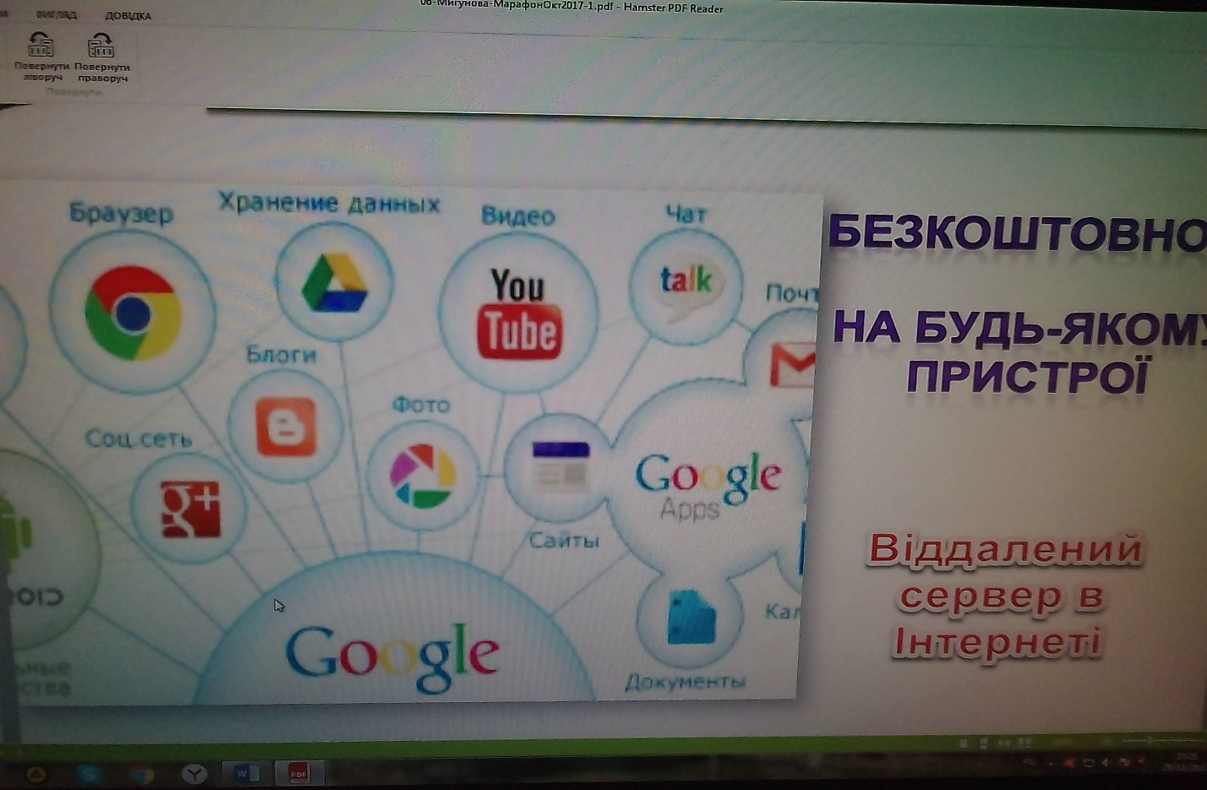

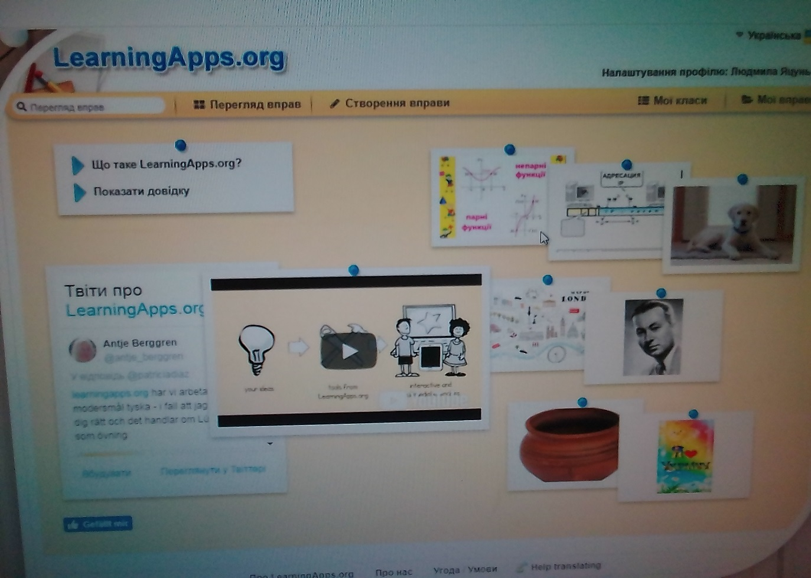

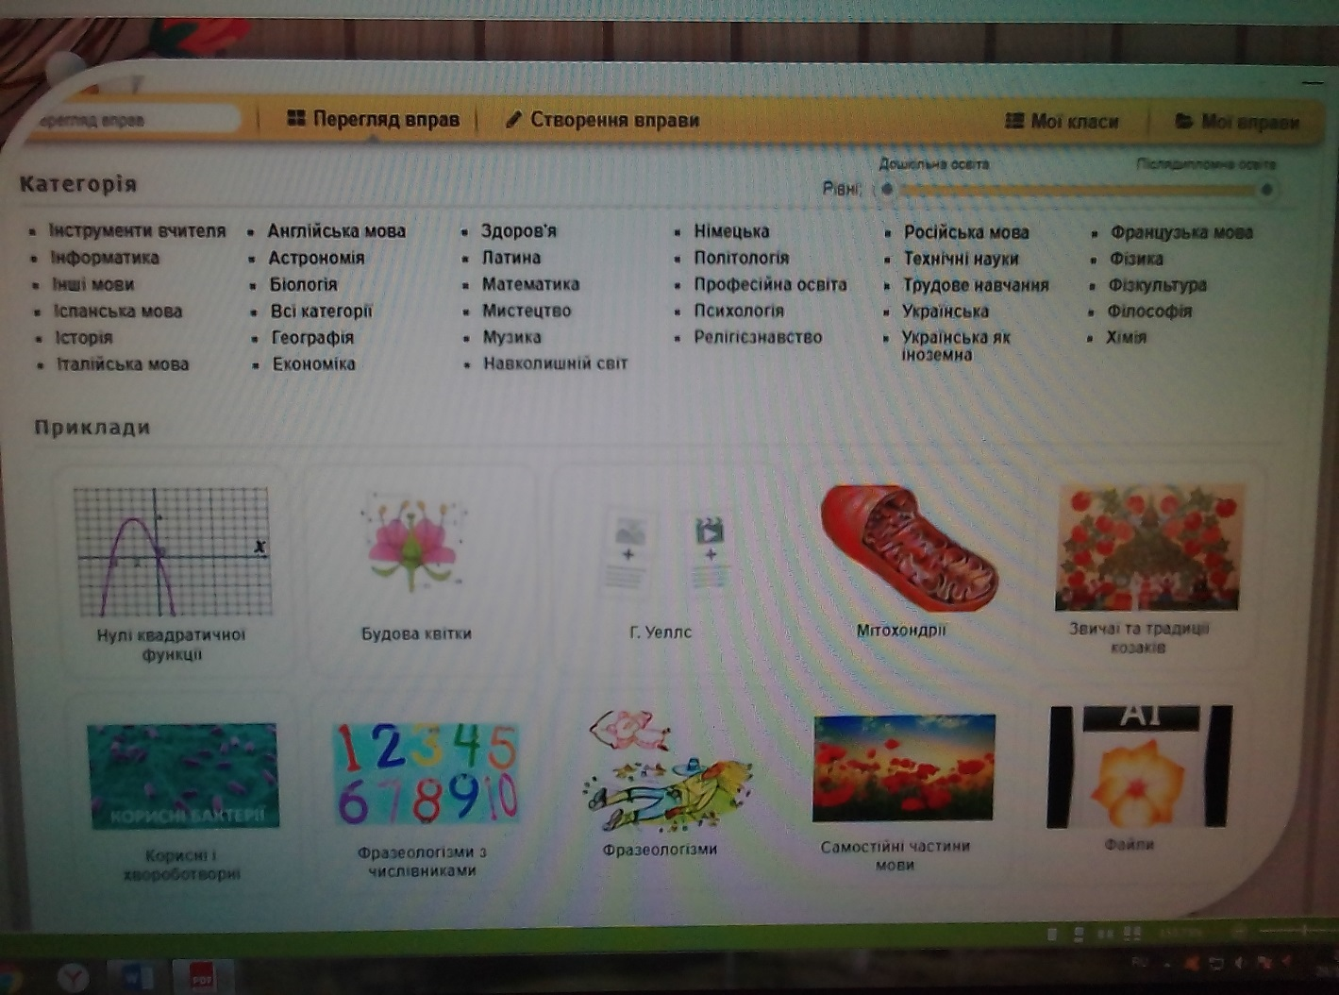

Обмін досвідом

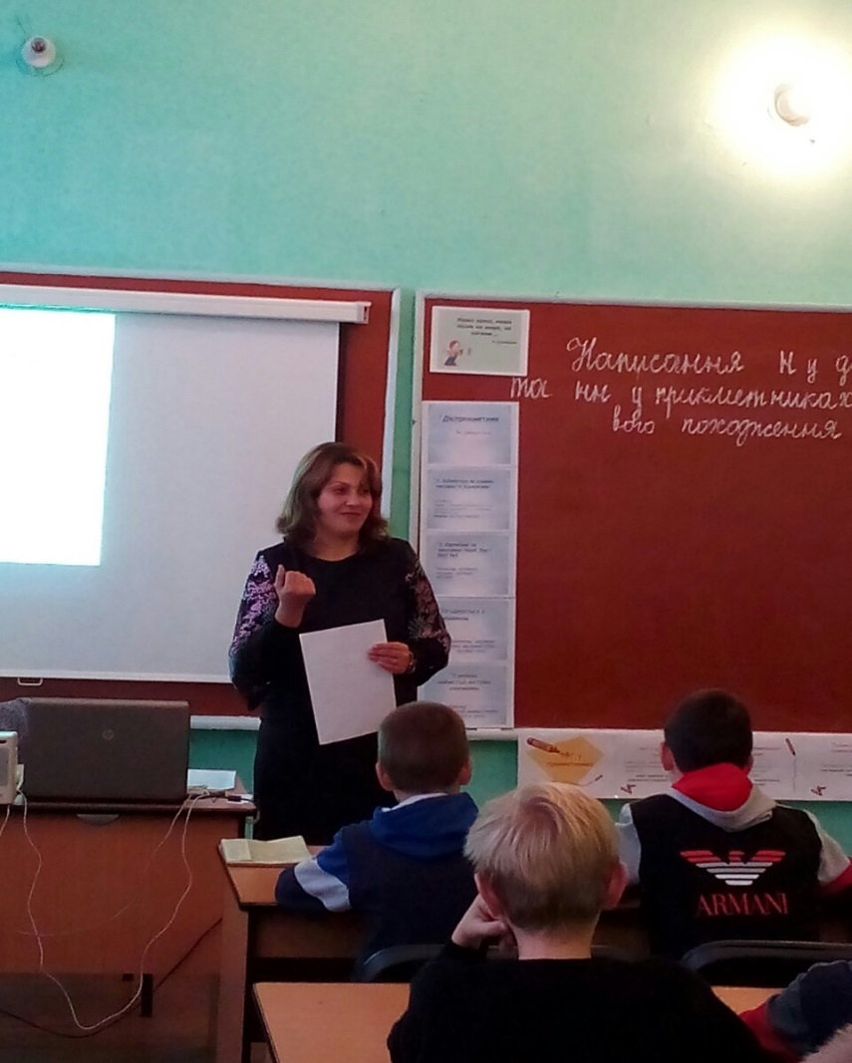



Навчальна практика у Комишанській загальноосвітній

школі І –ІІІ ступенів

